2016 Adobe CC多媒體應用實務研習計畫
一、研習宗旨：透過本次研習學習Adobe 雲端多媒體展示儲存媒介以及Adobe CC 2016在平面、網頁和影音的新功能。
二、研習時間：105年11月16日(星期三)9:00-16:00。
三、研習地點：桃園市立觀音高中多媒體動畫科MAC電腦教室(5樓)。
四、研習內容：多媒體與視覺傳達領域的上機操作演練。
五、主辦單位：桃園市立觀音高級中學、Adobe荷蘭商奧多比公司。
六、協辦單位：上奇科技、碁峰資訊。
七、研習對象：K12高中職教職員老師-非大專場次(限40名)。
八、講師姓名：曹聖庚。
九、課 程 表
時間 | 主題 | 說明
09:00-09:30 | 報到 | (至本校高中部大樓5樓MAC電腦教室門口)
09:30-10:30 | Adobe CC 2016更緊密的雲端工作流程 | 透過Adobe 獨有的雲端多媒體展示儲存媒介
10:30-10:45 | 休息
10:45-12:00 | Adobe CC 2016平面設計新功能大解析 | 介紹新功能；如何使用3D動畫做海報現場提供大圖輸出體驗
12:00-13:00 | 午餐
13:00-14:30 | Adobe CC 2016網頁設計新功能大解析 | 運用簡報思維讓網頁設計快速成型
13:00-14:45 | Adobe新功能影音大補帖 | VR剪輯技術再提升；電影預告片簡單上手；動畫Adobe Character Animator直播不是夢
14:45-16:00 | K12學生版安裝流程與注意事項說明 | 安裝注意事項說明
十、報名方式
1. 請至活動報名網頁進行報名(完成研習，上奇公司將核發研習證書)。http://www.grandtech.com.tw/event/2016/1116_summerchannel/1116.html
十一、注意事項
1.本研習講師費、餐費及耗材，由上奇科技股份有限公司全額提供。
2.如有任何疑問請電：02-8923001#2213或來信dimiyang@grandtech.com 楊小姐。
3.本計畫如有未盡事宜，得隨時補充修正之。
十二、本實施計畫經核定後實施，修正時亦同。
桃園市立觀音高中交通位置
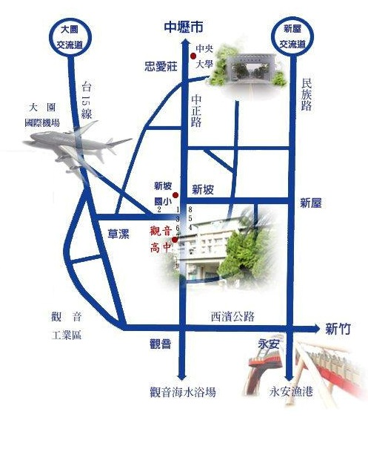
■自行開車：
˙由1號國道轉66快速道路：1號國道由平鎮系統交流道轉66往觀音方向(向西)，至新坡後下平面右轉新華路，再左轉中山路二段，過文中路後即到達。(google地圖路線)
˙由平面道路：由中壢市經中正路(112縣道)往觀音方向接中山路(112縣道)，過文中路後即到達。(google地圖路線)
■市區內搭乘公車：請參考公車路線圖。
■搭乘火車：搭乘火車到達台鐵中壢站後，至前站桃園客運總站搭乘5042號公車沿中山路往觀音方向約9公里即可到達。
■搭乘高鐵：搭乘高鐵到達桃園青埔站後，搭乘高鐵170專車到達桃園客運總站，再搭乘5042號公車沿中山路往觀音方向約9公里即可到達。

